89年度基本學力測驗數學科試題解答
一、單選題(第1~7題 每題5分)
1.在坐標平面上，根據方程式x + 5y − 7 = 0，2x + y + 4 = 0，x − y −1 = 0畫出三條直線L₁，L₂，L₃，如圖所示。試選出方程式與直線間正確的配置？
(A) L₁：x + 5y − 7 = 0；L₂：2x + y + 4 = 0；L₃：x − y − 1 = 0 (B) L₁：x − y −1 = 0；L₂：x + 5y − 7 = 0；L₃：2x + y + 4 = 0 (C) L₁：2x + y + 4 = 0；L₂：x + 5 y − 7 = 0；L₃：x − y − 1 = 0 (D) L₁：x − y −1 = 0；L₂：2x + y + 4 = 0；L₃：x + 5y − 7 = 0 (E) L₁：2x + y + 4 = 0；L₂：x − y −1 = 0；L₃：x + 5 y − 7 = 0
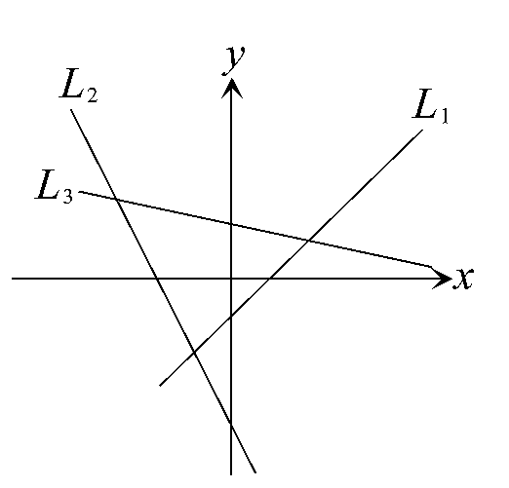
【解答】(D)
【詳解】
由圖形可以看出L₁的斜率為正（直線向右上升）
∴ 得知L₁：x − y −1 = 0
L₂，L₃二直線斜率均為負（向右下降）
但L₂的截距為負，L₃的截距為正
∴ L₂：2x + y + 4 = 0，L₃：x + 5y − 7 = 0
2.下列5組資料（每組各有10筆）
A：1，1，1，1，1，10，10，10，10，10
B：1，1，1，1，1，5，5，5，5，5
C：4，4，4，5，5，5，5，6，6，6
D：1，1，2，2，3，3，4，4，5，5
E：1，2，3，4，5，6，7，8，9，10
試問哪一組資料的標準差最大？
(A) A (B) B (C) C (D) D (E) E
【解答】(A)
【詳解】
根據定義：(標準差) ² = 離均差平方的算術平均數
所以標準差大的資料遠離算術平均數
A資料的算術平均數是5.5
而其離均差為 − 4.5，− 4.5，− 4.5，− 4.5，− 4.5，4.5，4.5，4.5，4.5，4.5，其平方和顯然是最大的
3.如圖所示有5筆資料 (X，Y)。試問：去掉哪一筆資料後，剩下來4筆資料的相關係數最大？
(A) A (B) B (C) C (D) D (E) E
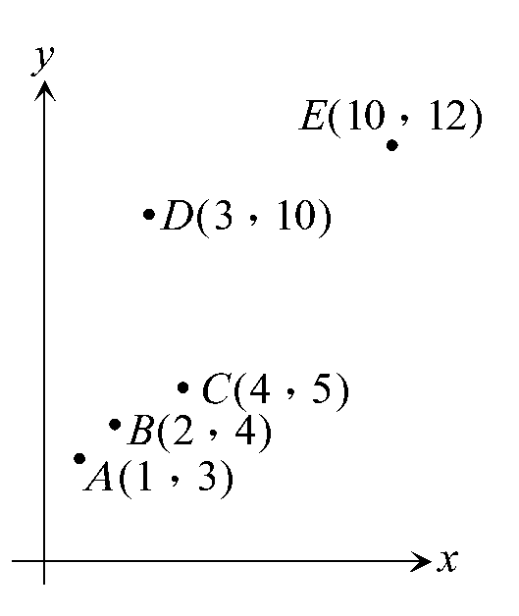
【解答】(D)
【詳解】
由資料顯示A (1，3)，B (2，4)，E (10，12) 在直線y = x + 2上
而C (4，5) 也在這條直線的附近
但D (3，10) 則離直線y = x + 2較遠
故去掉D (3，10) 後所剩4筆資料的相關係數最大
4.假設世界人口自1980年起，50年內每年增長率均固定。已知1987年世界人口達50億，1999年第60億人誕生在賽拉佛耶。根據這些資料推測2023年世界人口數最接近下列哪一個數？
(A) 75億 (B) 80億 (C) 86億 (D) 92億 (E) 100億
【解答】(C)
【詳解】
設每年人口增長率為r
則1999年的人口數60億 = 50億 (1 + r)${}^{\text{1999}−\text{1987}}$
⇒ 60 = 50 (1 + r)¹² ⇒ (1 + r)¹² =$\frac{6}{5}$
⇒ 而2023年的人口數 = 50 (1 + r)${}^{\text{2023}−\text{1987}}$
= 50 (1 + r)³⁶ = 50 ($\frac{6}{5}$)³ = 86.4億86億
5.1999年6月1日數學家利用超級電腦驗證出2⁶⁹⁷²⁵⁹³ −1是一個質數。若想要列印出此質數至少需要多少張A4紙？假定每張A4紙，可列印出3000個數字。在下列選項中，選出最接近的張數。[log ₁₀ 2 ≈ 0.3010]
(A) 50 (B) 100 (C) 200 (D) 500 (E)700
【解答】(E)
【詳解】
本題只要算出2⁶⁹⁷²⁵⁹³ 是幾位數就可以了
∵ log 2⁶⁹⁷²⁵⁹³ = 6972593 × 0.3010 = 2098750.493
∴ 2⁶⁹⁷²⁵⁹³ 是2098751位數
2098751 ÷ 3000 = 699.58 ∴ 需要700張的A4紙張
6.設P₁表示丟2個公正硬幣時，恰好出現1個正面的機率，P₂表示擲2個均勻骰子，恰好出現1 個偶數點的機率，P₃表示丟4個公正硬幣時，恰好出現2個正面的機率。試問下列選項何者為真？
(A) P₁ = P₂ = P₃ (B) P₁ = P₂ > P₃ (C) P₁ = P₃ < P₂ (D) P₁ = P₃ > P₂ (E) P₃ > P₂ > P₁
【解答】(B)
【詳解】
P₁ = C${}_{1}^{2}$($\frac{1}{2}$) ($\frac{1}{2}$) =$\frac{1}{2}$，P₂ = C${}_{1}^{2}$($\frac{1}{2}$)($\frac{1}{2}$) =$\frac{1}{2}$
P₃ = C${}_{2}^{4}$($\frac{1}{2}$)² ($\frac{1}{2}$)² =$\frac{3}{8}$
∴ P₁ = P₂ > P₃
7.有一等腰三角形底邊為10，頂角72°。下列何者可以表示腰長？
(A) 5．sin 36° (B) 5．tan 36° (C) 5．cot 36° (D) 5．sec 36° (E) 5．csc36°
【解答】(E)
【詳解】
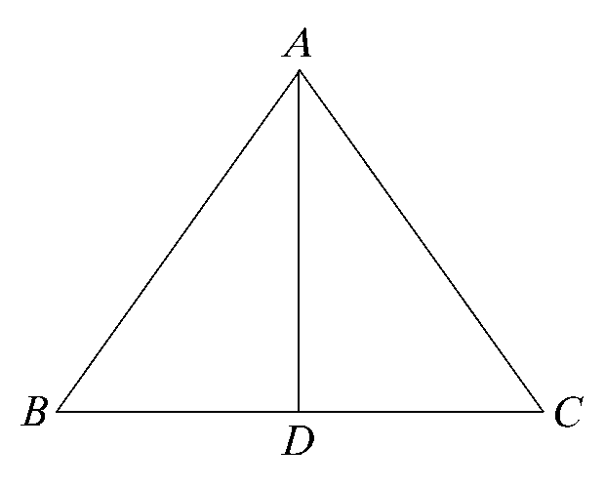
如上圖 ∠A = 70°，作∠A的平分線交$\overline{\text{BC}}$於D
因等腰三角形的頂角平分線必垂直平分底邊
∴ $\overline{\text{BD}}$= 5，∠BAD = 36° ∴ $\overline{\text{AB}}$=$\overline{\text{BD}}$csc 36° = 5 csc 36°

二、多重選擇題(第1~3題 每題5分)
1.將行列式$\left|\begin{matrix}x & 1 & 2 \\ 1 & x & 2 \\ 1 & 2 & x\end{matrix}\right|$展開得多項式f (x)。下列有關f (x)的敘述，何者為真？
(A) f (x) 是一個三次多項式 (B) f (1) = 0 (C) f (2) = 0 (D) f (− 3) = 0 (E) f (5) = 0
【解答】(A)(B)(C)(D)
【詳解】
f (x) =$\left|\begin{matrix}x & 1 & 2 \\ 1 & x & 2 \\ 1 & 2 & x\end{matrix}\right|$= x³ − 7x + 6是一個三次多項式
f (1) = 1 − 7 + 6 = 0，f (2) = 8 − 14 + 6 = 0
f (− 3) = − 27 + 21 + 6 = 0，f (5) = 125− 35 + 6 ≠ 0
又f (1) =$\left|\begin{matrix}1 & 1 & 2 \\ 1 & 1 & 2 \\ 1 & 2 & 1\end{matrix}\right|$= 0，f (2) =$\left|\begin{matrix}2 & 1 & 2 \\ 1 & 2 & 2 \\ 1 & 2 & 2\end{matrix}\right|$= 0
也可利用行列式兩列相等其值為0
2.在坐標平面上，以 (−1，1)，(3，1)為焦點，且通過點 (3，4)畫一雙曲線。請問此雙曲線也會通過下列哪些點？
(A) (1，1) (B) (−1，4) (C) (3，− 2) (D) (−1，− 2) (E) (3，1)
【解答】(B)(C)(D)
【詳解】
《方法1》
以 (−1，1)，(3，1) 為焦點，則中心為 (1，1)
二焦點的距離2c = 4 ⇒ c = 2
∴ 雙曲線方程式可設為$\frac{(x−1)^{2}}{a^{2}}$−$\frac{(y−1)^{2}}{4−a^{2}}$=1
∵ 通過點 (3，4) ⇒ $\frac{4}{a^{2}}$−$\frac{9}{4−a^{2}}$=1
⇒ a² = 1或a² = 16（不合）
∴ 雙曲線方程式為$\frac{(x−1)^{2}}{1}$−$\frac{(y−1)^{2}}{3}$=1
然後得(B)，(C)，(D)選項，代入驗算皆合
《方法2》
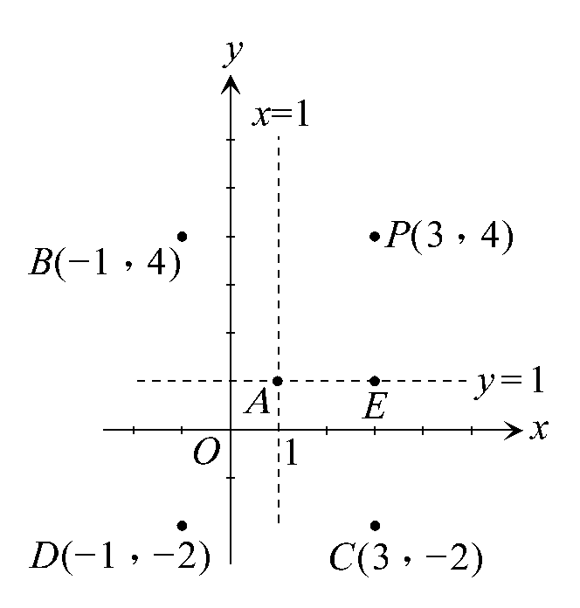
由題意可得y = 1是貫軸，x = 1是共軛軸
已知P (3，4) 為雙曲線上一點
(A) A (1，1)為對稱中心，顯然不在雙曲線上
(B) B (−1，4) 與P (3，4)對稱於x = 1，故在雙曲線上
(C) C (3，− 2)與P (3，4)對稱於y = 1，故在雙曲線上
(D) D (−1，− 2)與B (−1，4) 對稱於y = 1，
故在雙曲線上
(E) E (3，1) 為焦點，故不在雙曲線上
3.阿山家在一條東西向馬路的北方D點處，為了不同目的，他走到馬路的路線有下列三條：向南走a公尺到A點之後，繼續向南走a公尺到達馬路；向東南走b公尺到B點之後，繼續向南走b公尺到達馬路；向東走c公尺到C點之後，繼續向南走c公尺到達馬路。根據上述資料，下列選項何者為真？
(A) c = 2a (B) a < b < c (C) b =$\sqrt{2}$a (D) A，B，C，D四點共圓 (E) A，B，C三點剛好在以D點為焦點的拋物線上
【解答】(A)(B)(E)
【詳解】
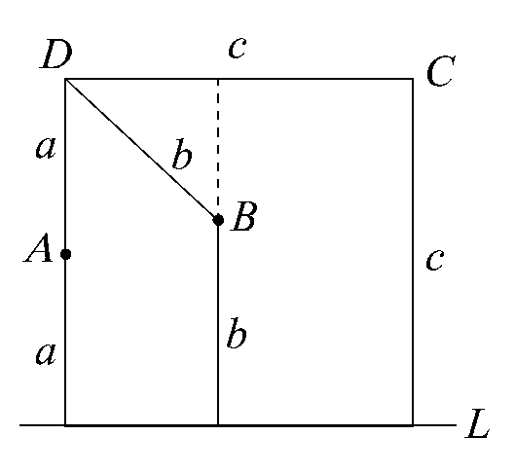
(1)如上圖顯然c = 2a，b + b > 2a ⇒ b > a
b +$\frac{\sqrt{2}}{2}$b = 2a ⇒ b =$\frac{2}{1+\frac{\sqrt{2}}{2}}$a = 2 (2 −$\sqrt{2}$) a ∴ (A)(B)真，(C)不真
(2) ∠ADC = 90°，∠ ABC > 90°
∴ ∠ADC + ∠ABC ≠ 180° ∴ ABCD四點不共圓
(3)依拋物線的定義：到定點的距離等於到定直線的距離
∴ A，B，C三點在以D為焦點，以L
（馬路）為準線的拋物線上

三、填充題(第1~10題 每題5分)
1.設三次方程式x³ − 17x² + 32x − 30 = 0有兩複數根a + i，1 + bi，其中a，b是不為0的實數。試求它的實根。答： 。
【解答】15
【詳解】
《方法1》
實係數方程式如果有虛根，則必有共軛虛根
即三次方程式只可能有兩個虛根
∴ a + i與1 + bi為共軛虛根 ∴ a = 1，b = −1
因而可得一個二次方程式x² − 2x + 2 = 0
∴ x³ − 17x² + 32x − 30 = (x² − 2x + 2)( x − 15) = 0
∴ 實根為15
《方法2》
根據實係數方程式，如果有虛根，則必有共軛虛根
得知二虛根為1 + i，1 − i
再利用根與係數關係，設實根為α
⇒ α + (1 + i) + (1 − i) = 17 ⇒ α = 15
2.空間中有一直線L與平面E：x + 2y + 3z = 9垂直。試求通過點 (2，− 3，4) 且與直線L垂直的平面方程式。答： 。
【解答】x + 2y + 3z = 8
【詳解】
同時垂直一直線的兩平面必平行
故所求平面可設為x + 2y + 3z = k
將點 (2，− 3，4) 代入 ⇒ 2 − 6 + 12 = k ⇒ k = 8
∴ 所求平面為x + 2y + 3z = 8
3.在某海防觀測站的東方12海浬處有A、B兩艘船相會之後，A船以每小時12海浬的速度往南航行，B船以每小時3海浬的速度向北航行。問幾小時後，觀測站及A、B兩船恰成一直角三角形？答： 小時。
【解答】2
【詳解】
《方法1》
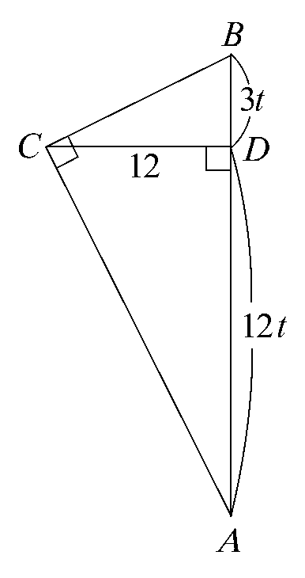
如上圖，t小時後，$\overline{\text{AD}}$= 12t，$\overline{\text{BD}}$= 3t ∵ ${\overline{\text{AC}}}^{2}$+${\overline{\text{BC}}}^{2}$=${\overline{\text{AB}}}^{2}$
⇒ [(12t )² + 12² ] + [(3t ) ² + 12² ] = (12t + 3t) ²
⇒ 153t² + 288 = 225t² ⇒ 72t² = 288 ⇒ t² = 4 ⇒ t = 2
《方法2》
∵ △ABC是直角三角形 ∴ $\overline{\text{AD}}$．$\overline{\text{BD}}$=${\overline{\text{CD}}}^{2}$
⇒ 3t．12t = 12² ⇒ t² = 4 ⇒ t = 2
4.桌面上有大小兩顆球，相互靠在一起。已知大球的半徑為20公分，小球半徑5公分。試求這兩顆球分別與桌面相接觸的兩點之間的距離。答： 公分。
【解答】20
【詳解】
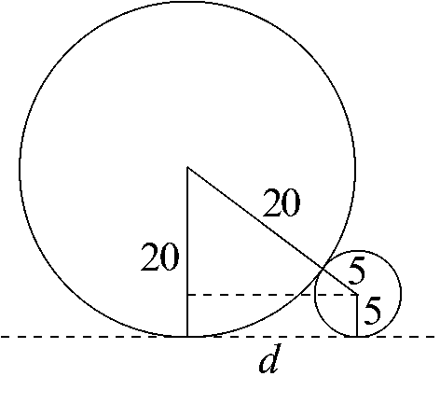
兩圓外切，連心線長等於兩半徑之和
∴ d ² = (20 + 5) ² − (20 − 5) ² = 4．20．5 = 20² ∴ d = 20
5.體操委員會由10位女性委員與5位男性委員組成。委員會要由6位委員組團出國考察，如以性別做分層，並在各層依比例隨機抽樣，試問此考察團共有多少種組成方式？答： 種。
【解答】2100
【詳解】
依性別分層比例，團員中應有4位女性，2位男性
故考察團員的組成方式有C${}_{4}^{\text{10}}$．C${}_{2}^{5}$= 210．10 = 2100
6.今年（公元2000年是閏年）的1月1日是星期六。試問下一個1月1日也是星期六，發生在公元哪一年？答： 。
【解答】2005
【詳解】
2000年有366天除以7餘2，2001年有365天除以7餘1
2002年有365天除以7餘1，2003年有365天除以7餘1
2004年有366天除以7餘2
2 + 1 + 1 + 1 + 2 = 7為7的倍數
∴ 2000年元旦與2005年元旦同為星期六
7.如下圖所示，有一船位於甲港口的東方27公里北方8公里A處，直朝位於港口的東方2公里北方3公里B處的航標駛去，到達航標後即修正航向以便直線駛入港口。試問船在航標處的航向修正應該向左轉多少度？（整數以下，四捨五入）答： 。
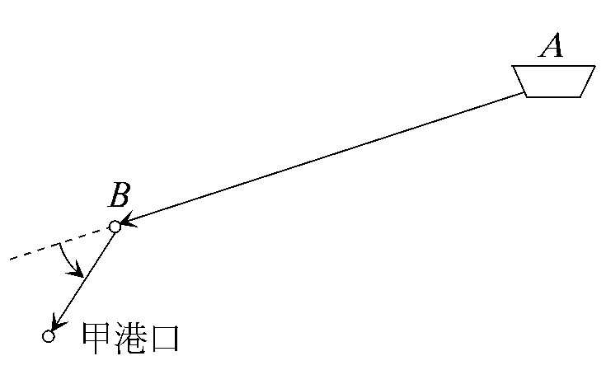
【解答】45
【詳解】
《方法1》
直線$\overline{\text{AB}}$的斜率m₁ =$\frac{1}{5}$，直線$\overline{\text{OB}}$的斜率m₂ =$\frac{3}{2}$
∴ tan θ =$\frac{\frac{3}{2}−\frac{1}{5}}{1+\frac{3}{2}．\frac{1}{5}}$=$\frac{\text{13}}{\text{13}}$= 1 ∴ θ = 45°
《方法2》
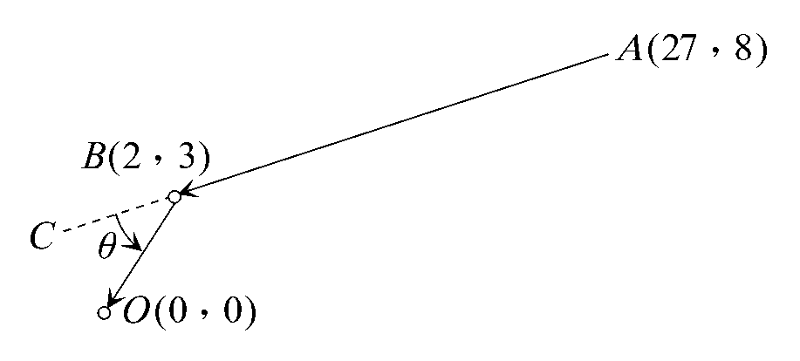
$\overset{\text{_____"\} \} \} \{}}{\text{AB}}$= (− 25，− 5)，$\overset{\text{_____"\} \} \} \{}}{\text{BO}}$= (− 2，− 3)
利用內積cos θ =$\overset{\text{_____"\} \} ． \{ ital }BO{\text{\} cSup \{ size 8\{}}_{}AB{\text{\} cSup \{ size 8\{}}_{}BO{\text{\} cSup \{ size 8\{}}_{}}{\text{AB}}$=$\frac{\text{65}}{5\sqrt{\text{26}}．\sqrt{\text{13}}}$ =$\frac{\text{65}}{\text{65}\sqrt{2}}$=$\frac{1}{\sqrt{2}}$
∴ θ = 45°
8.將自然數按下列規律排列，每一列比前一列多一個數，如下表所示：
試問第100列第3個數是多少？答： 。
【解答】4953
【詳解】
這是一個階差數列的問題
先將每一列的第一個數列出來得一數列
這個數列的第n項a_{n}即為第n列的第一項
∴ a_{n} = 1 + 1 + 2 + 3 + … + (n −1) = 1 +$\frac{(n−1)n}{2}$
∴ a₁₀₀ = 1+$\frac{\text{99}．\text{100}}{2}$ = 4951 ∴ 第100列第3個數是4953
9.氣象局測出在20小時期間，颱風中心的位置由恆春東南方400公里直線移動到恆春南15°西的200公里處，試求颱風移動的平均速度。（整數以下，四捨五入） 答： 公里／時。
【解答】17
【詳解】
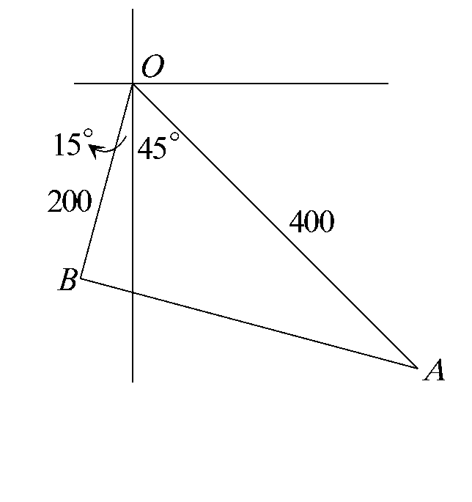
如上圖，∠ AOB = 60°，$\overline{\text{OA}}$= 400，$\overline{\text{OB}}$= 200
利用餘弦定理可求得$\overline{\text{AB}}$
${\overline{\text{AB}}}^{2}$= 400² + 200² − 2．400．200．cos 60°
= 200² (4 + 1 − 2) = 200²．3
∴ $\overline{\text{AB}}$= 200$\sqrt{3}$= 200．1.732 = 346.4，346.4 ÷ 2 = 17.32，取17
10.交通規則測驗時，答對有兩種可能，一種是會做而答對，一種是不會做但猜對。已知小華練習交通規則筆試測驗，會做的機率是0.8。現有一題5選1的交通規則選擇題，設小華會做就答對，不會做就亂猜。已知此題小華答對，試問在此條件之下，此題小華是因會做而答對（不是亂猜）的機率是多少？答： 。（以最簡分數表示）
【解答】$\frac{\text{20}}{\text{21}}$
【詳解】
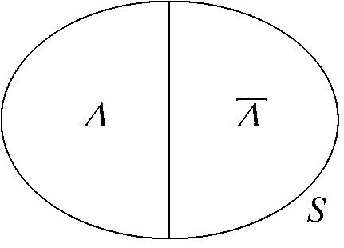
本題利用貝氏定理比較清楚
將樣本空間S分割為A（會做），$\overline{A}$（不會做）
設B為做對的事件，則依題意可得P (A) = 0.8，P ($\overline{A}$) = 0.2
因會做則一定做對，故 P (B | A) = 1
因猜對的機率是$\frac{1}{5}$，故P (B |$\overline{A}$) = 0.2
P (B) = P (A) P (B | A) + P ($\overline{A}$)P (B |$\overline{A}$)
= 0.8．1 + 0.2．0.2 = 0.84
P (A | B) =$\frac{P(A∩B)}{P(B)}$=$\frac{P(A)P(B|A)}{P(B)}$=$\frac{0\text{.}8}{0\text{.}\text{84}}$=$\frac{\text{80}}{\text{84}}$=$\frac{\text{20}}{\text{21}}$

